Libre destos, que pudieran llamarse embarazos, queda el Bascuence una Lengua facílima y corriente: y tan fácil, que el que necesita de dos años para aprender cualquier lengua, puede aprender el Bascuence en cuatro meses.
Manuel de Larramendi, Diccionario Trilingüe

Soyez en congé destos qui pouvaient se nommer grossesses le Bascuence reste une Langue facílima et courante : et si facile, que celui qui a besoin de deux ans pour apprendre toute langue, le Bascuence peut apprendre dans quatre mois.
Manuel de Larramendi, un Dictionnaire Trilingue

¿QUÉ SEREMOS CAPACES DE DECIR EN EUSKERA?

- Presentarse: nombre y apellidos, lugar de nacimiento, lugar de residencia (ciudad, barrio, calle), profesión, edad, estado civil.
- Presentar a alguien.
- Decir datos personales de una tercera persona: nombre y apellidos, lugar de nacimiento, lugar de residencia (ciudad, barrio, calle), profesión, edad, estado civil.
- Preguntar a alguien sus datos personales: nombre y apellidos, lugar de nacimiento, lugar de residencia (ciudad, barrio, calle), profesión, edad, estado civil.
- Describir objetos / personas.
- Compras.
- Hostelería: en el bar.
- Hostelería: en el restaurante.

QU'EST-CE QUE SERONS-NOUS CAPABLES DE DIRE EN EUSKERA ?

1. Se présenter : nom et noms de famille, lieu de naissance, lieu de résidence (ville, quartier, fait taire), profession, âge, l'état civil.
2. Présenter à quelqu'un.
3. Dire des données personnelles d'une troisième personne : nom et noms de famille, lieu de naissance, lieu de résidence (ville, quartier, fait taire), profession, âge, l'état civil.
4. Demander à quelqu'un ses données personnelles : nom et noms de famille, lieu de naissance, lieu de résidence (ville, quartier, fait taire), profession, âge, l'état civil.
5. Décrire des objets/personnes.
6. Achats.
7. Hôtellerie : dans la barre.
8. Hôtellerie : dans le restaurant

.

3. ESTADO Y CUALIDAD/ ÉTAT ET QUALITÉ

OGIBIDEAK/ profesiones/ professions

Mikel  Sendagile  (lekař) | 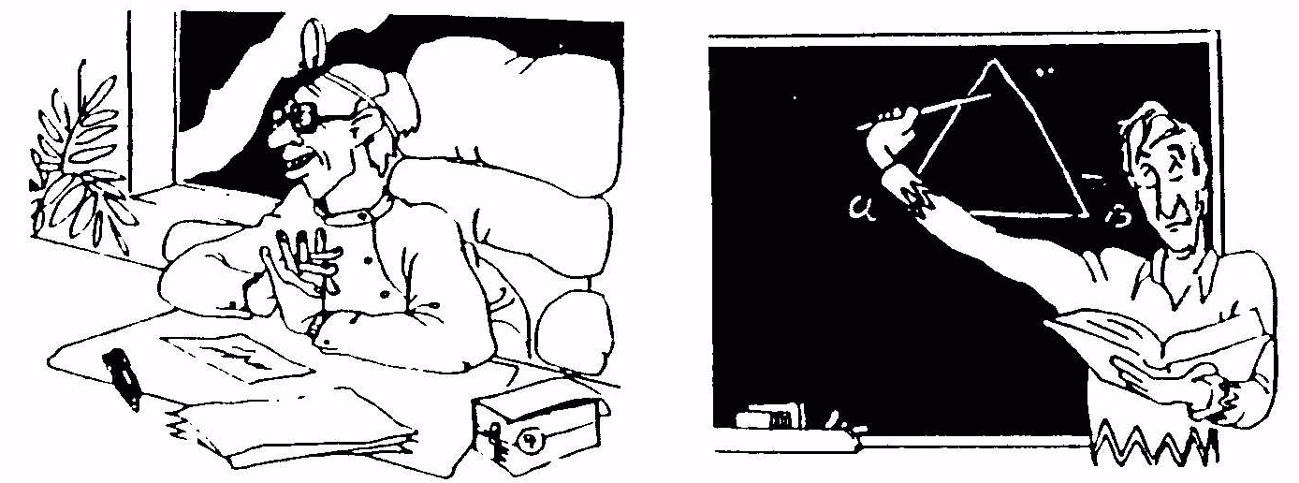 | Jon  Irakasle  (Profesor)
Harri  Igeltsero  (zednik) | 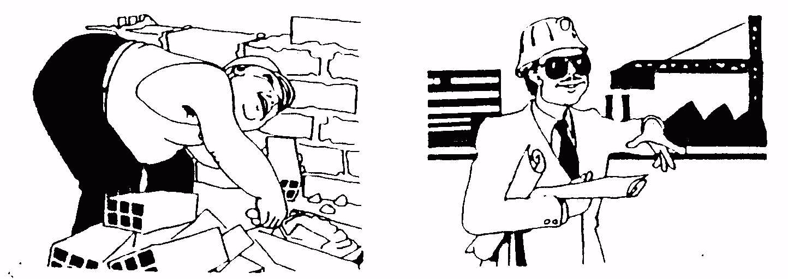 | Antxon  Arkitekto
Joxemiel  Zapatari  (botnik) | 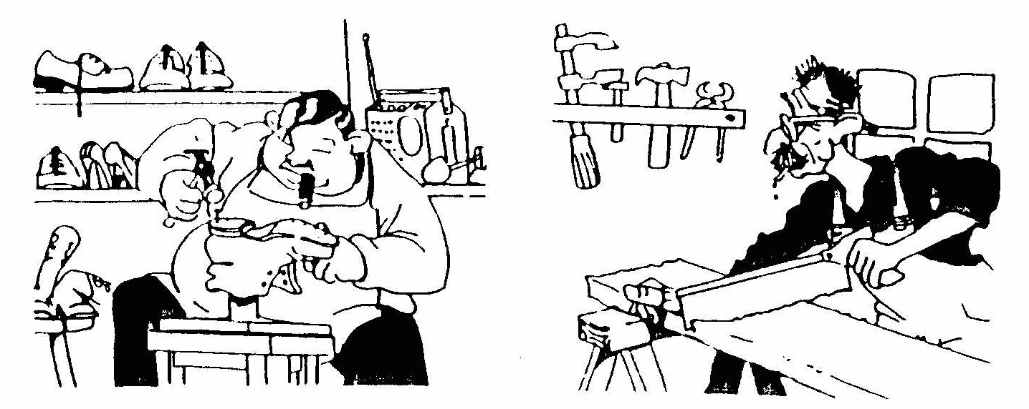 | Sabino  Zurgin
Imanol  Okin  (pekař) | 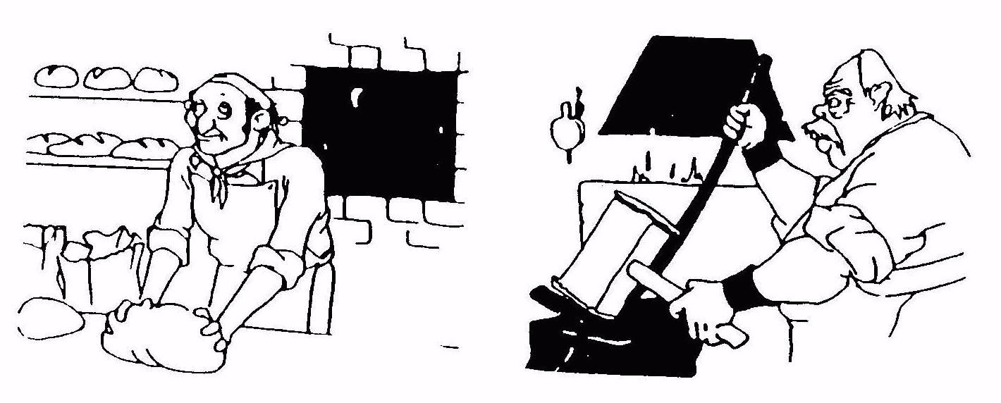 | Edorta  Hargin  (kovář)
GALDERAK:
Nor da hargina?
Zer da Jon?
Nor da igeltseroa?
Zer da Antxon?
Nor da okina?
Zer da Edorta?
Nor da zurgina?
Zer da Joxemiel?

FAMILIA

NOREN – ¿de quién?- A qui?
KASUA JABEGO GENITIBOA

Auto Aitorren autoa da – éste es el coche de Aitor
Hauek Aitorren autoak dira – éstos son los coches de Aitor

 | SINGULAR | PLURAL
nombre propio | -ren (bokala)
 | -en (konts.)
sustantivo | -aren | -en

Posesivos de pronombres personales:

nire  zure  haren (bere) | gure  zuen  haien (beren)

Posesivos de determinantes demostrativos: (hau, hori, hura/ hauek, horiek, haiek)

Singular plural
Honen hauen
Horren horien
Haren haien

SLOVNIK
HIZTEGIA

aita – tatínek  izeba – teta  ama – maminka  senar - manžel  aitona – děděček  emazte - manželka  amona – babička  lehengusu - bratranec | seme – syn  lehengusina - sestrenic  alaba – dcera  koinatu - švagr  seme-alabak – dítě  koinata - švagrová  anaia – bratr pro muže  iloba (loba) - synovec / neteř | neba – bratr pro ženy  biloba (iloba) - vnuk / vnučka  arreba – sestra pro muže  suhi - zeť  ahizpa – sestra pro zeny  errain - snacha  osaba-strýc  aitaginarreba – tchán  amaginarreba – tchýně

ARIKETA:
- Zuhaitz genealogikoa begiratu eta ahaidetasunak adierazi, adibidean bezala:
Mirad el arbol genealogico y indicad el parentesco, como en el ejemplo:
Voir le pedigree et d'indiquer la relation, comme dans l'exemple:

 |  |  |  |  |  |  | Ane |  |  |  |  | Koldo
Josu |  |  |  | Itziar |  |  | Igone |  |  |  |  | Peru |  |  | Jon |  |  | Maite
Jone |  |  |  | Aitor |  |  | Imanol |  |  |  |  | Ander
- Ane - (Imanol): Ane Imanolen emaztea da  - Koldo – (Ane):  - Ane – (Peru):  - Peru – (Ane):  - Koldo – (Maite):  - Maite – (Koldo):  - Peru – (Jon):  - Jon – (Itziar):  - Itziar – (Imanol):  - Imanol – (Itziar):  - Peru – (Jone):  - Itziar – (Peru): |  |  |  |  |  |  |  |  |  | - Itziar – (Maite):  - Ane – (Aitor):  - Aitor – (Ane):  - Koldo – (Aitor):  - Jone – (Imanol):  - Imanol – (Jone):  - Josu – (Peru):  - Ane – (Josu):  - Koldo – (Josu):  - Josu – (Ane):  - Igone – (Ane):

ARIKETAK
- Definitu adibidean bezala
Definir como en el ejemplo
Définir comme dans l'exemple
Ad.: Nire aita: nire amaren senarra.
nire aitona:  nire osaba:  nire anaia:  nire lehengusua: | nire erraina:  nire amaginarreba:  nire aiton-amonak:  nire emaztea:

NONGO – de donde- d’ou?

- TELEFONOZ: Entzun eta hutsuneak bete
A: Bai, esan?
B: __________________ naiz
A: Nor zara?
B: ________________ , _______________ bat naiz.
A: ______________ ?
B: _____________ . Hori ____________ da?
A: Ez, hau _________________ da
B: Ah! Barkatu

ikasle - alumno
euskaltegi - academia de euskera

politikari – Eusko Legebiltzar – Arzak jatetxe
langabetu – INEM – Ajuriaenea
irakasle – Euskal Herriko Unibertsitate – Bermeoko udaletxe

EGON ('estar' /“etre en/ to be in a place/situation”) Y SUS COMPLEMENTOS (et ses complements: adjectives, adverbs)
Ni nago  Zu zaude  Hura dago | Gu gaude  Zuek zaudete  Haiek daude

- Nola dago (daude) ...?
¿Cómo está(n) ...?/ Comment est...? comment sont...?/ how is...?/ jak je...?
- Atea irekita dago
La puerta esta abierta/ La porte est ouverte/ The door is opened
Jertsea zikin dago - el jersey está sucio

Con el verbo "egon" hay tres complementos posibles:
Avec le verb ETRE circonstancial (en) locative il y a trois adverbs, adjetives et autres:
a) con VERBO: -TA/-DA (si el verbo acaba en -n): irekita, etzanda (tumbado)
b) con sustantivo: -(E)Z
Negar ‘llanto’ “pleure”- Negarrez ‘Llorando’ “en pleurant”
Barre ‘risa’ rire - Barrez ‘Riendo’ en riant
c) con adjetivo: no se le añade nada al adjetivo (alai ‘contento’).
Ni alai nago, Gu alai gaude
d) otros: -(R)IK: pozik - contento hutsik – vacío

alai - veselý  apurtu - rozbít  barre - úsměv  bero - teplý  bete – zaplnit  busti – namočit  eseri – posadit  etzan – položit  hutsik - prázdný | ireki – otevřít  itxi – zavřít  lo – spát  lotu – uvazat  negar - plakat  pozik – šťastný  triste – smutný  zikin - špinavý  zutik - vestoje | ate – dveře  botila – láhev  edalontzi – sklenice  jertse – svetr  lapiko – hrnec  leiho – okno  mutil – kluk  prakak – kalhoty  zapata – bota
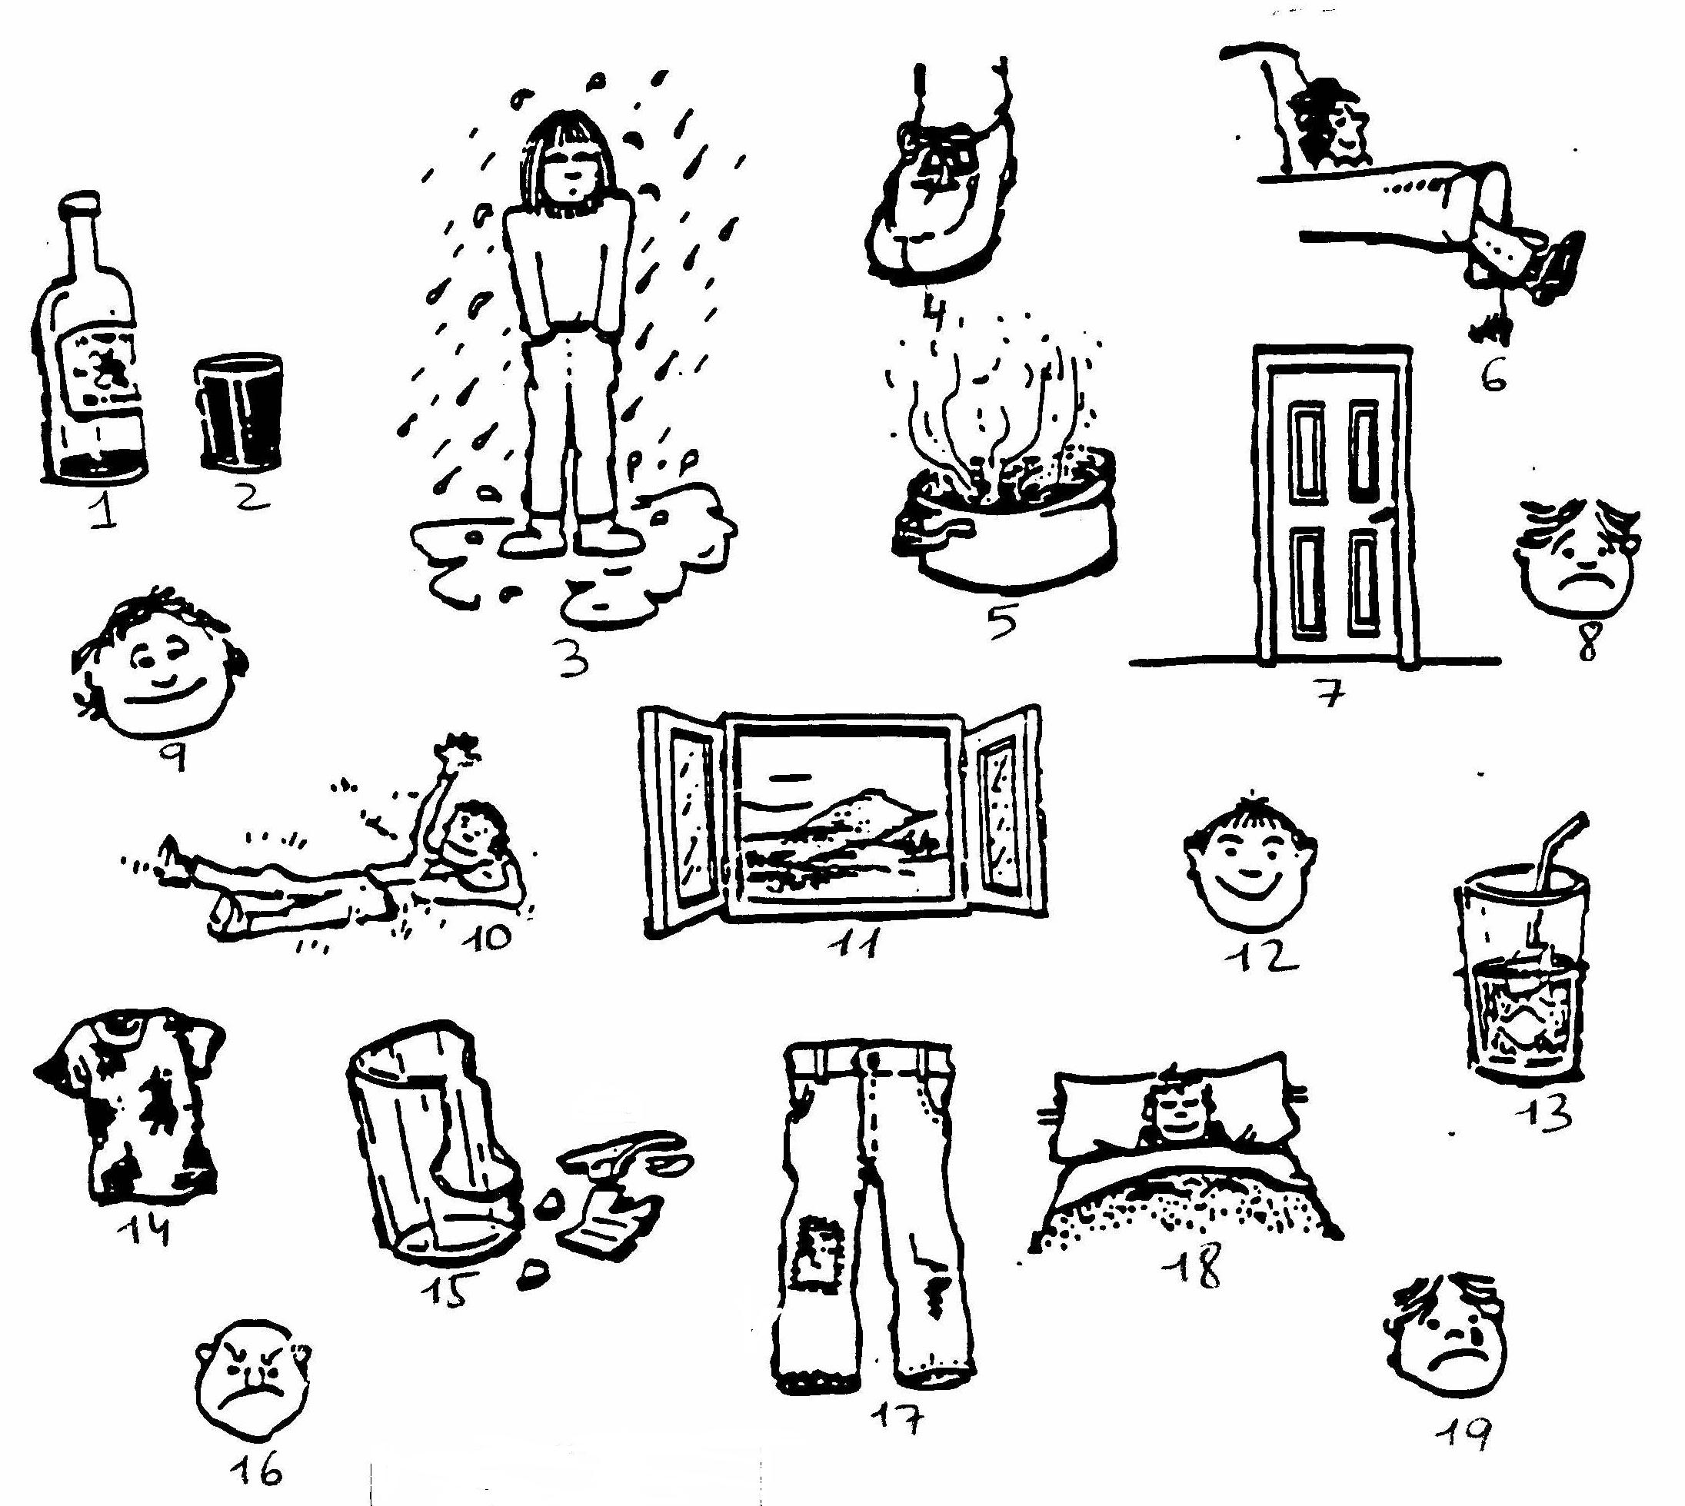
- Nola dago botila?
- Nola dago edalontzia?
- Nola dago neska?
- Nola dago zapata?
- Nola dago lapikoa?
- Nola dago mutila?
- Nola dago atea?
- Nola dago mutila?
- Nola dago mutila?
- Nola dago gizona?
- Nola dago leihoa?
- Nola dago mutila?
- Nola dago edalontzia?
- Nola dago kamiseta?
- Nola dago edalontzia?
- Nola dago gizona?
- Nola daude galtzak?
- Nola dago mutila?
- Nola dago
NOLA (¿cómo?/ Jak je...?)
NOLAKOA (¿cómo?/ Jaký, jaké, jaká je...?)
a) EGON ('estar' etre, to be): état/ situation
NOLA + dago...?: ¿cómo está...? comment est...? jak je...?
b) IZAN ('ser' ETRE, to be): qualité/ quality
NOLAKOA/NOLAKOAK + Da/Dira...?: ¿cómo es... / cómo son...? jaký je/jsou...?

ARIKETAK

- IZAN / EGON

- (Zu) triste --------------- gaur  - (Zuek) Gasteizkoak ------------ ?  - Gu oso ondo -----------------  - Mutil hori argala ---------------  - (Zuek) urduri ------------------- ?  - Joseba zutik -----------------  - (Gu) zaharrak -------------------  - (Zuek) Gernikakoak ---------------- ?  - Neska hori nekatuta --------------  - Ni oso altua ------------- | - (Ni) pozik ------------------  - (Gu) eserita ----------------  - Zu oso gaztea -----------------  - Ume hauek oso txikiak --------------  - Amaia oso itsusia ---------------  - Leihoak itxita ---------------  - (Ni) aspertuta -------------------  - (Zu) oso lodi ------------  - Betaurrekoak apurtuta -------------  - (Zuek) etzanda ---------------- ?

LOKATIBO KASUA
NON?

- Non dago botika?
Kde je lekárna?
- Artajona kalean
- Artajonan

Artajona eta Narrika artean ‘entre Artajona y Narrika’
Artajona eta Kale Nagusi artean ‘entre Artajona y la Calle Mayor’
Botika Artajona eta Narrika artean dago

arrandegi – rybárna  aurrezki kutxa - spořitelna  banketxe – banka  botika – lekárna  denda – obchod  eskola - skola | euskaltegi – jazykova skola (jenom baskictina)  geltoki - nadrazi  gozotegi – cukrárna  harategi – řeznictví  jantzidenda – obleceni obchod  jatetxe – restaurace | komisaria -  komisařství  liburudenda – knihkupectví  museo – muzeum  okindegi - pekárna  postetxe - posta  taberna - hospoda  trengeltoki – vlakové nádraží
HEMENDIK – někde
- Mesedez, badago hemendik (gertu) postetxerik?
Je tady někde blízko pošta?
- Bai, (badago bat) Artajona eta Narrika artean
Ano, (je jeden) mezi...
- Eskerrik asko
Děkuju moc

A

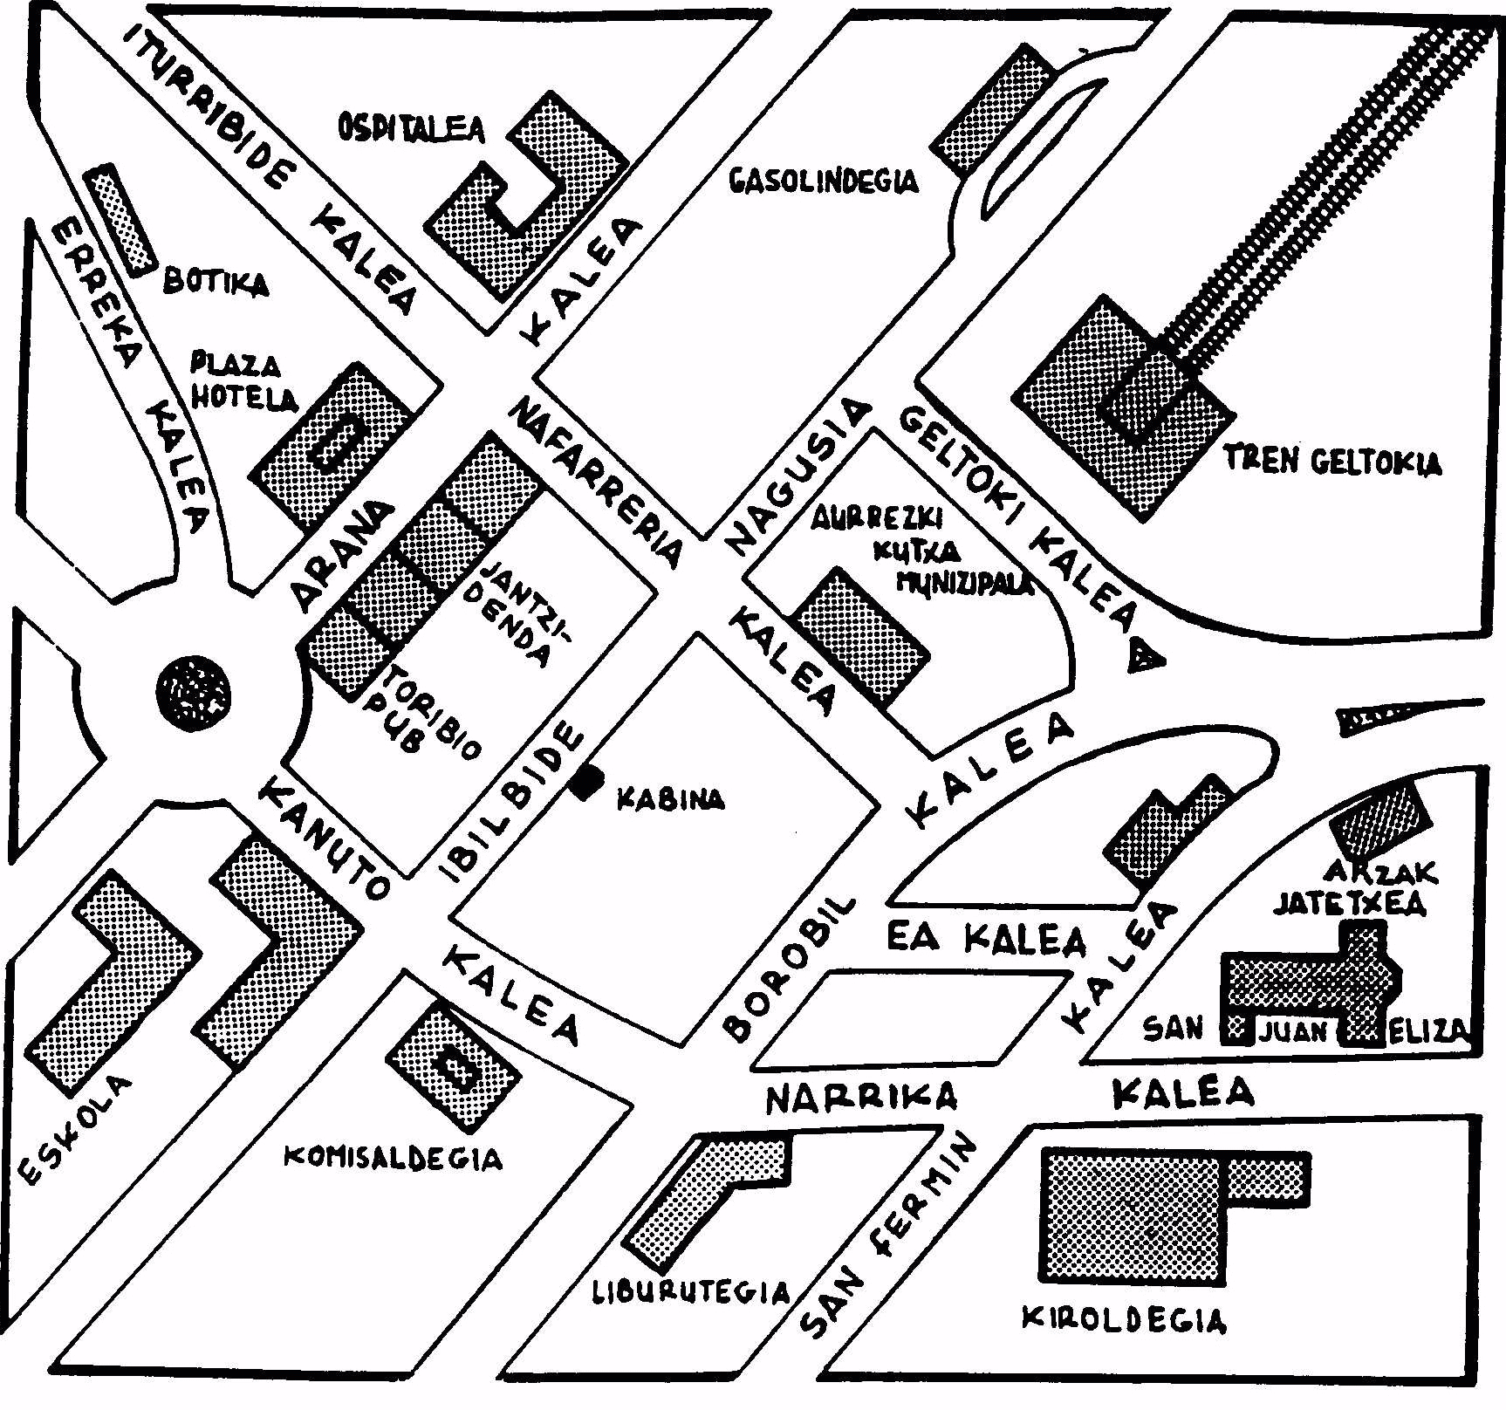 |  | autobus geltoki  supermerkatu  postetxe  liburudenda
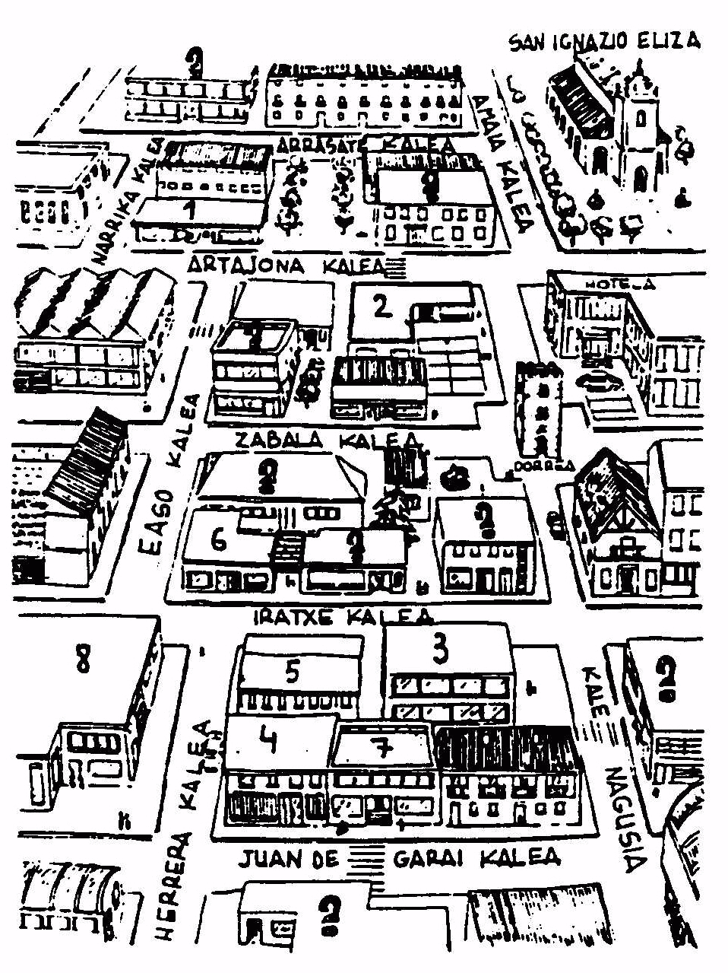 | 1 botika  2 Iruñea taberna  3 liburudenda  4 banketxe  Marilin jatetxe  postetxe  museo  denda |  | 5 arrandegi  6 okindegi  7 aurrezki kutxa  8 euskaltegi  komisaria  harategi  gozotegi  eskola

B
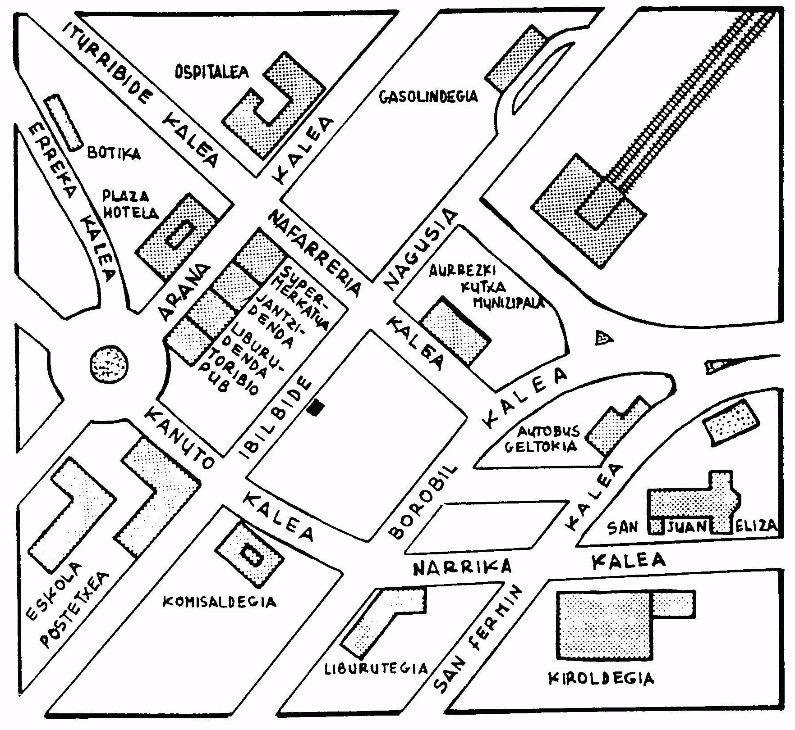 | Arzak jatetxe  Ea kale  kabina

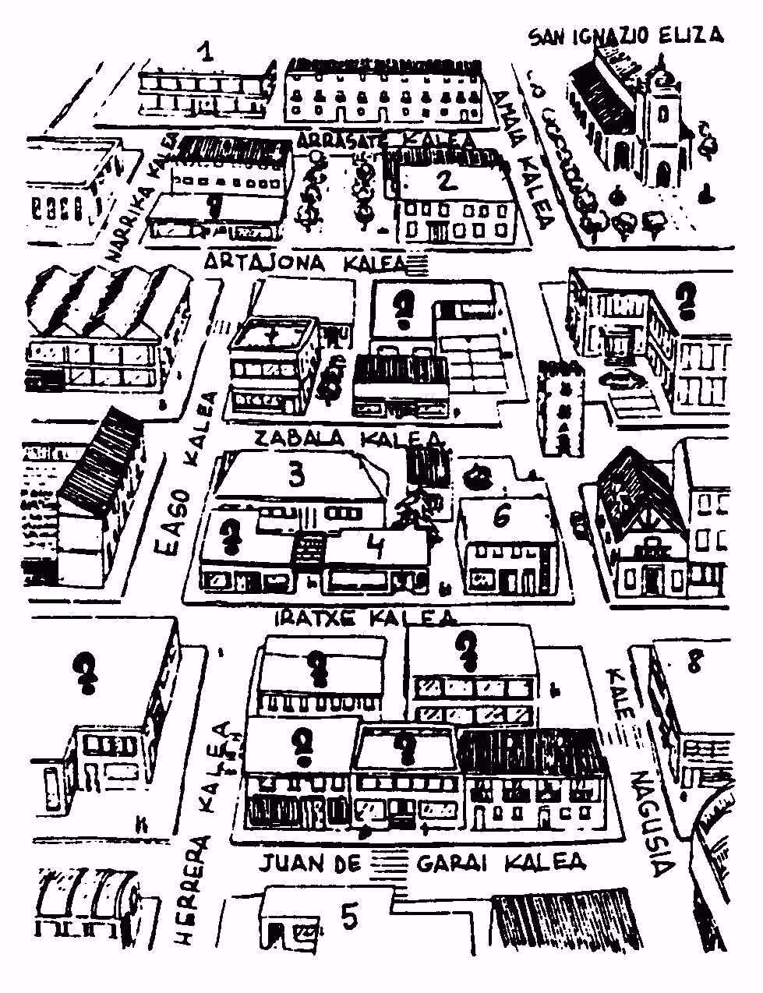 | 1 Marilin jatetxe  2 postetxe  3 museo  4 denda  botika  Iruñea taberna  liburudenda  banketxe | 5 komisaria  6 harategi  7 gozotegi  8 eskola  arrandegi  okindegi  aurrezki kutxa  euskaltegi

PASAIA MARRAZTEN
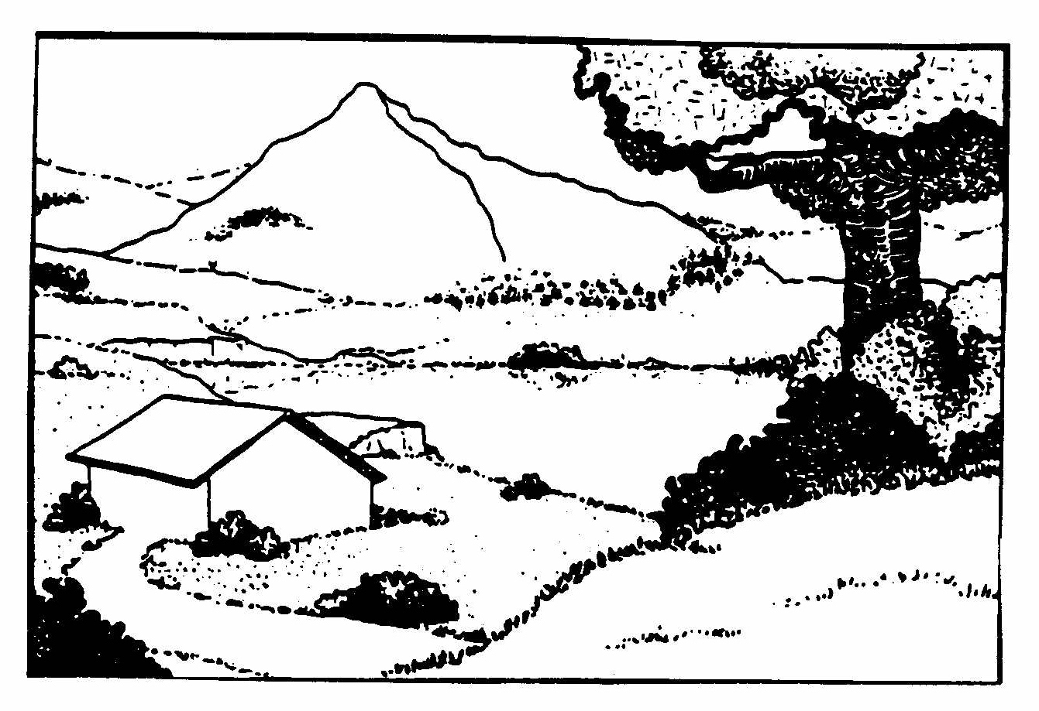
ate - dveře  balkoi – balkón  beraz - tak  eguzki – slunce | etxe - dům  ezker – léva  laku - jezero  leiho - okno | marrazki – obrázek  marraztu – malovat  oso – velmi , moc , hodně  paper – papír | txalupa – bárka, loďka  tximinia – komín  txori- ptácek  zuhaitz - strom

LEKU-POSPOSIZIOAK - odložení na později
Gainean - nahoře  Barruan - uvnitř, vevnitř  Azpian – dole  Artean - mezi | Aurrean - vpředu, dopředu  Ondoan - vedle  Atzean - vzadu, dozadu

Non dago sagua? –
¿Dónde está el ratón? – ou es le souri? – kde je ...?
Kaxoi gainean – Encima del cajón –
Sagua kaxoi gainean dago. El ratón está encima del cajón

Odklad přichází po názvu. Jméno bez článku
Mutila etxe gainean dago; Txakurra etxe azpian dago; Neska etxe aurrean dago; Gizona etxe atzean dago

A | B
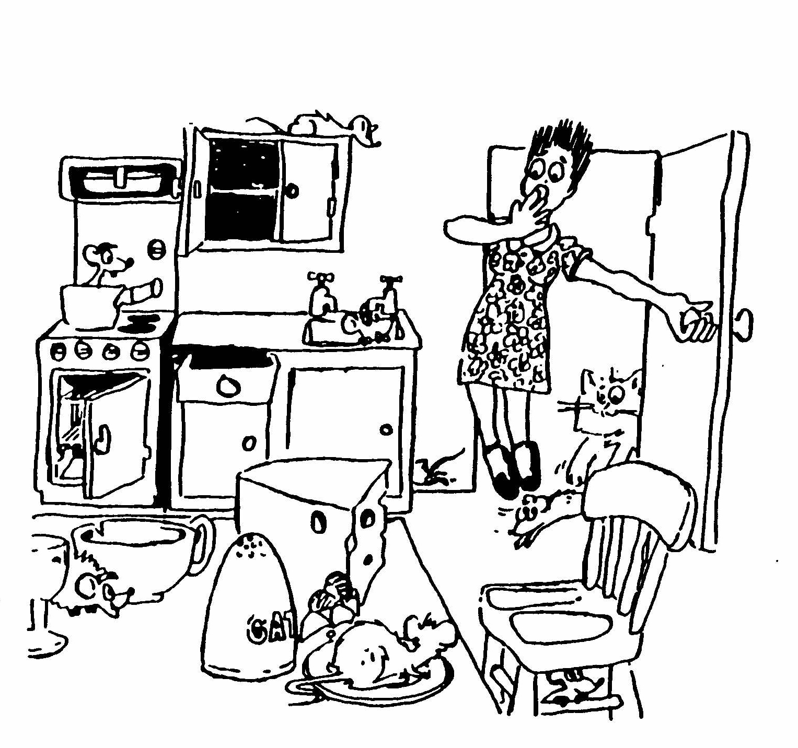 | 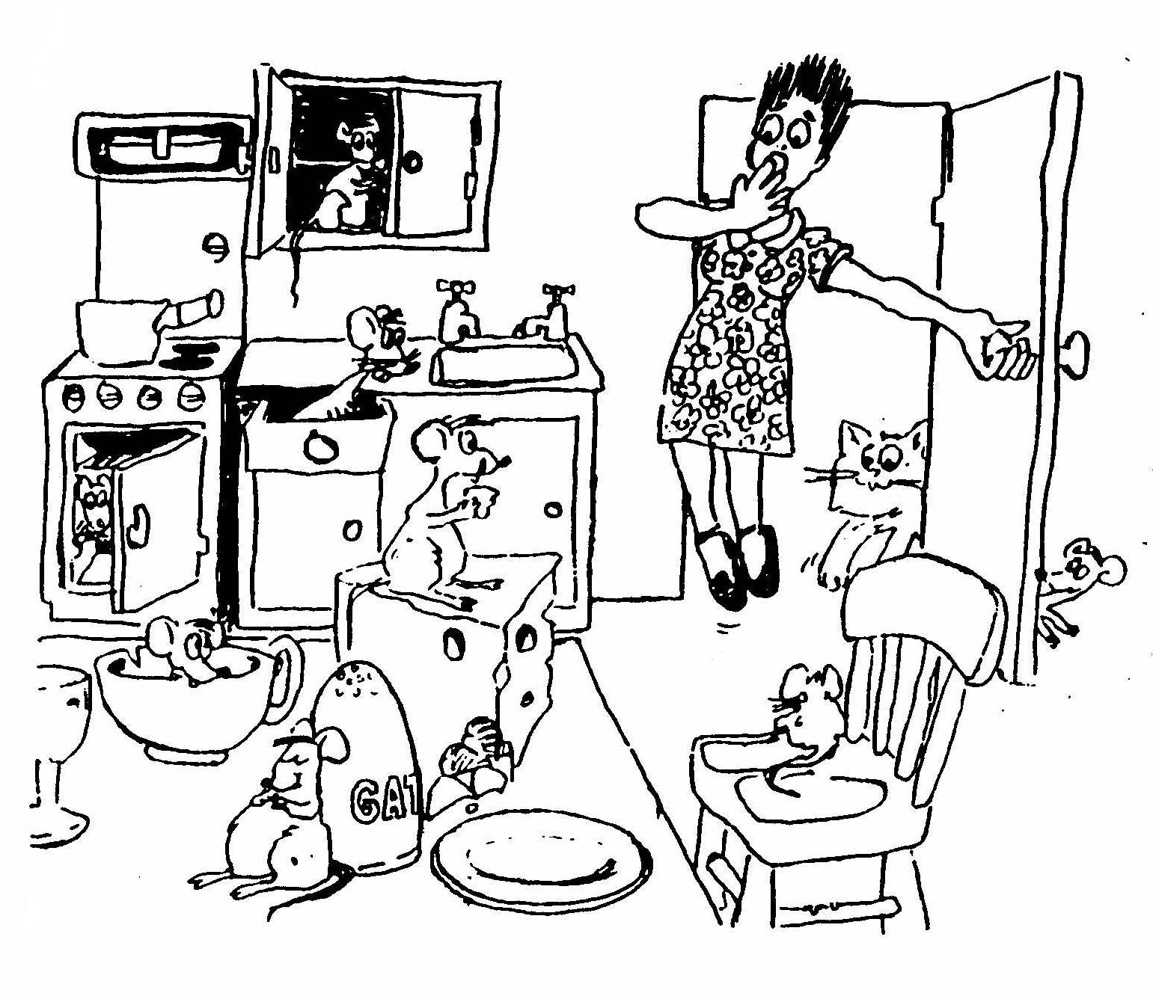

ate – dveře , vchod  aulki – židle  eltze - hrnec, kastrol na vaření  gatzontzi - solnička  gazta – sýr | katilu - miska  katu – kočka  kaxoi – zásuvka  labe – trouba | ontzitegi – skřín skříň ,ss skříň ,  plater - talíř  sukaltarri - dřez  txakur – pesw

-RIK / -IK
Se usa en interrogativas y negativas, y tiene valor indefinido.
Il est utilisé dans interrogative et négative, et a une valeur illimitée.
Používá se ve otázce.Struktura a negativní, a má nedefinovanou hodnotu.

- Badago sagurik gazta barruan? –
¿Hay algún ratón dentro del queso?
Il y a un souri dans le fromage?
Je tam myš v sýru?

- Bai, gazta barruan badago (sagu) bat
- Ez, gazta barruan ez dago sagurik

